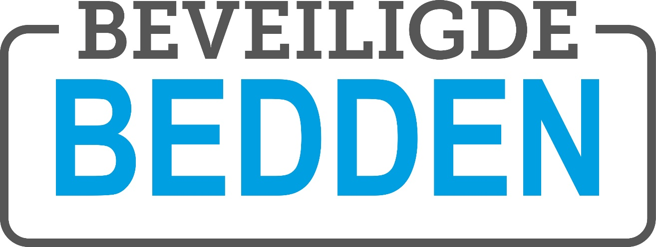

NIEUWSBRIEF LANDELIJK COORDINATIEPUNT BEVEILIGDE BEDDEN (LCBB)
december 2024
De zorg voor mensen die vanwege hun psychische stoornis en/of hun verstandelijke beperking en/of hun verslaving een (ernstig) risico voor zichzelf of hun omgeving vormen, moet beter. Dit is belangrijk voor de individuele patiënt, maar ook voor de veiligheid van de samenleving. De verschillende partijen in de zorg voor beveiligde bedden trekken hier samen in op. Deze nieuwsbrief informeert je over de inhoud en de voortgang van deze samenwerking.

Hoe gaat het LCBB verder in 2025?
In de afgelopen nieuwsbrief van oktober 2024 hebben we gesproken over het vervolg in 2025. Helaas kunnen we hier nog niet heel veel over zeggen, maar wel dat er een verlenging is tot 1 april 2025. In de komende 3 maanden zullen wij met een bepaalde partij gaan onderzoeken of en hoe we iets voor elkaar kunnen betekenen en of borging bij deze partij een optie is. Zodra er meer bekend is, horen jullie dat van ons!
Het convenant beveiligde bedden eindigt eind deze maand. De afspraken over beveiligde zorg zijn verlengd. De Nederlandse ggz en ZN hebben deze afspraken in een gezamenlijke memo beschreven. Lees de memo. https://ggznederland.webpower.eu/mailings/SHARED/Afspraken%20beveiligde%20zorg%20de%20nl%20ggz%20en%20zn%20-%20def_.pdf

Bereikbaarheid tijdens de vakantieperiode
Ook Sanne en Paul gaan de komende tijd genieten van de feestdagen. Hierdoor is het LCBB een paar dagen gesloten. In onderstaand overzicht zie je wie op welk moment bereikbaar is.
23 december – Sanne bereikbaar
24 december – Sanne bereikbaar
25 december – Gesloten
26 december – Gesloten
27 december – Paul bereikbaar
30 december – Sanne bereikbaar
31 december – Gesloten
1 januari – Gesloten
2 januari – Paul bereikbaar
3 januari – Paul bereikbaar

Wij wensen jullie fijne kerstdagen en een heel gelukkig nieuwjaar!!!

Meer weten?
Het je een vraag of suggestie? Wil je meer weten? Dit zijn onze (contact)gegevens:
E-mail: info@beveiligdebedden.nl
Website: www.beveiligdebedden.nl
LinkedIn: https://www.linkedin.com/company/landelijk-co%C3%B6rdinatiepunt-beveiligde-bedden

